

RAS
Revista del Aula Social
Núm. XX 2007 / XX. zk. 2007

Editado por el ICE de la Universidad de Deusto

Editorial: La pluralidad como riqueza: la interculturalidad

“Uno de los principales objetivos de la educación debe ser ampliar las ventanas por las cuales vemos el mundo”

Arnold H. Glasow

Afortunadamente, la naturaleza es diversa y lo propio en los seres humanos es su diversidad.
La escuela siempre ha sido un lugar de encuentro de esta pluralidad y el marco adecuado para aprender a convivir con ella.
Durante mucho tiempo, la reflexión y la práctica educativas se han ocupado de la atención que debía ofrecerse a las personas según sus distintas capacidades, intereses y necesidades.
Actualmente, a esta preocupación, se añade la de una nueva diversidad en nuestras aulas: la llegada de alumnas y alumnos procedentes de distintos países y, por lo tanto, con diferentes costumbres, culturas y lenguas.
En el mundo global en el que estamos inmersos, los educadores tenemos un gran reto en la promoción de relaciones de igualdad, cooperación y verdadera convivencia entre personas diversas, sin dejar de atender a las necesidades educativas que cada una de estas personas presenta.

Directora/Zuzendaria:
Equipo de Redacción:
Coordinación:
Dirección:

Sumario
Retrato de... | x
Ventana de Investigación: XX | x
Rincón de la Expresión: XX | x
Relato del mes | x
Entrevista: XX | x
Experiencia: XX | x
Guía Didáctica | x

Para contactar con nosotros: www2.ice.deusto.es/ras/

A pesar de las dificultades, la heterogeneidad cultural debe vivirse en positivo ya que supone muchas más posibilidades de conocimiento, crecimiento, amplitud de miras y desarrollo para todos.
Está en juego una sociedad más justa y humana, donde la convivencia intercultural sea lo habitual, y donde cada individuo se perciba a sí mismo, al igual que a los demás, como un proyecto valioso y original por encima de condicionantes sociales y culturales. Sería aprovechar lo que la naturaleza nos ha brindado, lo genuinamente humano: la diferencia, la diversidad…

José Antonio Marina Torres
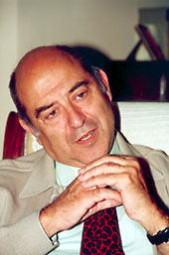

Catedrático excedente de Filosofía en un Instituto madrileño, Doctor Honoris Causa por la Universidad Politécnica de Valencia, conferenciante y floricultor. Estudió filosofía en la Universidad Complutense de Madrid, durante ese tiempo leyó apasionadamente a Unamuno, además fundó varias revistas y dirigió varios grupos teatrales

Tiene el corazón repartido entre dos grandes pasiones: la Filosofía y las flores. La primera le permite reflexionar en voz alta sobre las debilidades de una sociedad que camina hacia el nuevo milenio con el dinero como valor en alza y con la ética abandonada en el almacén de objetos perdidos. Las segundas, las orquídeas y petunias que mima como a las niñas de sus ojos, le ofrecen el privilegio de vivir en una primavera perpetua. Y no sólo eso: "Hace años pedí la excedencia de mi cátedra de Filosofía para dedicarme a mi invernadero y el negocio me salió bastante bien, porque soy muy buen cultivador".

“Me emocionaba la capacidad que tenía el baile de transformar el esfuerzo en gracia”
_____________________

Pero José Antonio Marina es, ante todo, un filósofo. Un pensador que, cuando era adolescente, soñaba con ser coreógrafo. "Me emocionaba la capacidad que tiene el baile para transfigurar el esfuerzo en gracia". Como no tenía claro qué carrera estudiar, se matriculó en Historia del Arte en la Universidad Complutense "y al entrar en la facultad descubrí que el pensamiento también tenía ese mismo componente que la danza. Por ese motivo, finalmente, me decidí a entrar en Filosofía".
Su labor investigadora se ha centrado en el estudio de la inteligencia y el pensamiento divergente, en especial de los mecanismos de la creatividad artística (en el área del lenguaje sobre todo), científica, tecnológica y económica. Ha elaborado una teoría de la inteligencia que comienza en la neurología y concluye en la ética. También ha dedicado su vida a investigar las claves de la felicidad. ¿Como vivir la vida? ¿Qué nos da sabiduría y paz? Su respuesta es que el bienestar está en la calidad de nuestras relaciones.
¿Por qué es tan importante saber convivir? Destaca que el ser humano es esencialmente un ser social. Sin los demás no somos nada. La incapacidad actual que tenemos para convivir está en la base de la mayor parte de los problemas psicológicos que hay ahora. El modelo a seguir es ser una persona sin identidad, que vaya de un lado a otro y que no mantenga relaciones estables con nadie. Eso es lo ideal para la sociedad de consumo, pero fatal para la salud mental.
Para José Antonio Marina la inteligencia del hombre no culmina en el conocimiento, sino en la acción. Y así han surgido de su filosofía proyectos que pretenden resolver esos urgentes problemas. Uno de ellos, el de la EDUCACIÓN GLOBAL. Si todos ponemos un grano de arena para cambiar el mundo, podremos generar un movimiento suficientemente poderoso como para crear una nueva manera de convivir entre los seres humanos, y no hay mejor plataforma que la educación, aunque debe tratarse de una educación global que nos implique a muchos en todos los ámbitos de nuestra vida .
Esto es lo que pretende la Asociación Movili-zación Educativa (www.movilizacioneducativa.net) que tiene como lema el proverbio africano: “Para educar a un niño se necesita a toda la tribu”. La propuesta es que todos a una promocionemos la justicia, el respeto y la compasión en todos los ámbitos de nuestra vida.
Colabora en prensa (Suplemento cultural de El Mundo, El Semanal etc.), radio y televisión. No sólo es un autor conocido por el gran público, sino de reconocida influencia. “Lo fundamental nos viene dado por una buena madre y un buen bachillerato”, comentaba en una de sus charlas. Por el trabajo emocional, social y afectivo que ha realizado la primera y por el contacto con la gran cultura que propicia el bachillerato antes de entrar en la especialización universitaria.

“Si todos ponemos un grano de arena para cambiar el mundo...”
_____________________

Para sus investigaciones recurre a un amplio número de colaboradores, que resultan coautores de sus libros. Como ensayista posee el secreto de la amenidad, el interés y sabe acercar al gran público los grandes temas filosóficos, adoptando formas genéricas como el diccionario, el dictamen o la novela didáctico-histórica.
Como analista de la actualidad, resulta especialmente interesante su ensayo El misterio de la voluntad perdida, donde analiza la crisis de este valor en la sociedad y la educación contemporánea. En su Diccionario de los sentimientos, analiza la visión de éstos que se encuentra implícita en el lenguaje, descubre que los sentimientos negativos están más ampliamente representados en él que los positivos y plantea la necesidad de una educación temprana de las emociones. Dictamen sobre Dios, concluye en la necesidad de sustituir la religión tradicional por una ética civil. En Por qué soy cristiano (2005) defiende que existen dos tipos de verdades, las basadas en evidencias universalizables y las que provienen de evidencias privadas. El cristianismo se inscribe, a su juicio, entre las segundas.
Marina enuncia el Principio Ético de la Verdad que supone que cuando las verdades privadas entran en colisión con las universales, deben primar las últimas. "Los integristas trasvasan sus verdades privadas al ámbito público. Es el problema al que nos enfrentamos”. Lo universalizable son los principios éticos, no las creencias personales.
Marina no tiene nada que ver con el concepto de Filósofo que se suele tener. Es un hombre plenamente comprometido con el momento que le ha tocado vivir y al que le preocupan asuntos de plena actualidad, como "la familia, los problemas de la sociedad y, sobre todo, la inteligencia en el más amplio sentido de la palabra, desde la artificial hasta la afectiva”.

Ana Valenciaga

ALGUNAS DE SUS OBRAS
- Elogio y refutación del ingenio (1992)
- Teoría de la inteligencia creadora (1995)
- Ética para náufragos (1996)
- El laberinto sentimental (1998)
- Diccionario de los sentimientos (1999) (con Marisa López Penas)
- El misterio de la voluntad perdida (1998)
- La lucha por la dignidad: teoría de la felicidad política (2000) (con María de la Válgoma)
- El rompecabezas de la sexualidad (2002)
- Dictamen sobre Dios (2002)
- Los sueños de la razón: ensayo sobre la experiencia política (2003)
- Hablemos de la vida (2003) (con Nativel Preciado)
- Memorias de un investigador privado (2003)
- Aprender a vivir (2004)
- La magia de leer (2005)
- Por qué soy cristiano (2005)
- Aprender a convivir (2006)
- La revolución de las mujeres: crónica gráfica de una revolución silenciosa (2006)
- Anatomía del miedo: Un tratado sobre la valentía (2006)

Actividades:

- ¡Realiza tu propia investigación!
Elige a una persona famosa o conocida de otra cultura y escribe un retrato de su vida

¡Puedes trabajar en el Anexo un texto de Marina!

Culturas diversas y valores

Toda cultura es pluricultural

Es decir, se ha ido formando, y se sigue formando, a partir de los contactos entre distintas comunidades de personas que aportan sus modos de pensar, sentir y actuar. Evidentemente los intercambios culturales no tendrán las mismas características y efectos. Pero es a partir de estos contactos que se produce el mestizaje cultural, la mezcla de culturas.

Diferencia entre pluriculturalidad e interculturalidad

Si aceptamos la idea interaccionista de la cultura, toda cultura es básicamente pluricultural. Evidentemente los intercambios culturales no tendrán las mismas características y efectos. Pero es a partir de estos contactos que se produce la hibridación cultural.
En ocasiones es difícil tomar conciencia de este mestizaje porque la percepción humana es selectiva. Esta percepción selectiva nos lleva a fijarnos en aquellos fenómenos de la vida cotidiana que reafirman una concepción preconcebida de la realidad. De esta forma, vamos reafirmando nuestra visión de la realidad porque vemos, prioritariamente, lo que la reafirma. Podemos llamarlo prejuicio ya que parte de una visión anterior a todo juicio critico.
Se trata, simplemente, de hacer una mirada pluricultural a nuestro alrededor para darnos cuenta de la cantidad de manifestaciones culturales que se consideran como propias y que tuvieron su origen en comunidades de vida que en la actualidad se las considera como culturalmente distintas. Hay que aceptar el hecho: la realidad cultural es pluricultural.

Una cultura no evoluciona sin el contacto con otras culturas

Pero los contactos entre culturas pueden tener características muy diversas. En la actualidad se apuesta por la interculturalidad que supone una relación respetuosa entre culturas

No hay culturas mejores o peores

Evidentemente cada cultura puede tener formas de pensar, sentir y actuar en las que determinados grupos se encuentren en una situación de discriminación. Pero si aceptamos que no hay una jerarquía entre las culturas, estaremos postulando el principio ético que considera que todas las culturas son igualmente dignas y merecedoras de respeto. Esto significa, también, que la única forma de comprender correctamente a las culturas es interpretar sus manifestaciones de acuerdo con sus propios criterios culturales. Aunque esto no debe suponer eliminar nuestro juicio crítico, pero si supone dejarlo, inicialmente, en suspenso hasta que no hayamos entendido la complejidad simbólica de muchas de las prácticas culturales. Se trata de intentar moderar un inevitable etnocentrismo que lleva a interpretar las prácticas culturales ajenas a partir de los criterios de la cultura de la persona que interpreta.




Aspectos clave



La pluriculturalidad es el rasgo característico de las culturas modernas actuales.
La civilización árabe ha configurado la cultura española y latina. En castellano el 60% de los arabismos empiezan con al. Por ejemplo; en agricultura (alfalfa, alcachofas), en alimentación (albóndigas, almíbares),en la industria de la construcción (albañiles, arrabales), etc..

Roca, F. (1997), El País Cataluña, 4 de octubre, p.2

El encuentro de las culturas no es forzosamente intercultural. Puede haber simplemente agresión o eliminación de uno por el otro. El encuentro de las culturas se convierte en un fenómeno cultural si, de alguna manera, existe aceptación y proyecto común.

Weber, E. (1997), "Líneas transversales de los debates (identidad, cultura, religión, islamismo, modernidad, mundialización, interculturalidad y negociación)", en Revista CIDOB d'Afers Internacionals, nº 36, mayo, p. XII.

“Los países latinoamericanos son actualmente resultado de la sedimentación, yuxtaposición y entrecruzamiento de tradiciones indígenas, del hispanismo colonial católico y de las acciones políticas, educativas y comunicacionales modernas. Pese a los intentos de dar a la cultura de élite un perfil moderno, un mestizaje interclasista ha generado formaciones híbridas en todos los estratos sociales."

García, N. (1990), Culturas híbridas. Estrategias para entrar y salir de la modernidad, México, Grijalbo, p.71.

En nuestras sociedades resulta indispensable garantizar una interacción armoniosa y una voluntad de convivir de personas y grupos con identidades culturales plurales y dinámicas. Las políticas que favorecen la inclusión y la participación de todos los ciudadanos garantizan la cohesión social, la vitalidad de la sociedad civil y la paz. El pluralismo cultural constituye la respuesta política al hecho de la diversidad cultural.

UNESCO (2001) Declaración Mundial de la Diversidad Cultural.

Multiculturalidad y Conflicto

En primer lugar hay que insistir en que, los que tenemos la experiencia de compartir las aulas con personas de diferente nacionalidad, raza o religión, sabemos cuán enriquecedora es para todos la convivencia multicultural, porque desde una actitud abierta se favorece el conocimiento y respeto mutuos, así como el intercambio cultural, lo que revierte muy positivamente en la formación, tanto a nivel intelectual como afectivo.
Es justo señalar que el multiculturalismo (cada vez más presente) puede ser fuente de conflictos, sobre todo porque hay poca preparación y mucho desconocimiento.

Factores que explican el conflicto multicultural en la escuela:

- La existencia de prejuicios y estereotipos hacia otros grupos culturales.
- Dificultades de comunicación cuando no se conoce el idioma o cuando no se comprenden los valores, actitudes y costumbres.
- Se ve a la persona de la otra cultura como una amenaza.
- Asimetría de poder, que puede llevar a la prepotencia de algunos, y a la exclusión e indefensión de otros.
Como puede suponerse, cualquier intento de resolver este tipo de conflictos pasa por una consideración del multiculturalismo como riqueza. En la actualidad, la mejor apuesta pedagógica para promover la convivencia entre culturas es la educación intercultural, enfoque que, si bien admite distintas interpretaciones, podemos definir brevemente como la formación teórico-práctica encaminada a favorecer el intercambio constructivo entre culturas.

Cárlos Jimeno

Algunas Aclaraciones

Cultura | Conjunto organizado de creencias, valores, formas de pensar y comportarse que permiten a los grupos una cohesión interna y hacen posible el reconocimiento de su identidad.
Modos de relación | Acomodación (coexistir con otras culturas), eliminación (desaparecen los grupos minoritarios), dominación (el débil se debe acomodar) e asimilación (asimilar el patrón cultural).
Etnia | Grupo humano diferenciado por lengua religión, costumbres y territorio propios.
Sociedad | Conjunto organizado de individuos con un modo determinado de vida y donde se destaca el componente humano como en la sociedad campesina, por ejemplo, donde se destaca la organización social.
Comunidad | Espacio temporal de la vida colectiva que debe darse con condiciones mínimas de concordancia con respecto a fines comunes. Si decimos la comunidad campesina, lo que acentuamos es la idea de que una comunidad vive con fines comunes.
Multiculturalidad | Reconocer la existencia, el valor y la autonomía de las distintas culturas existentes.
Multiculturalismo | Aceptar totalmente la diversidad cultural (igualdad, diferencia e interacción positiva).

Decálogo para una Educación Intercultural
Tomado de Francesc Carbonell i Paris
Vivirás en la convicción de la igualdad humana y te comprometerás contra todo tipo de exclusión.
Respetarás a todas las personas, pero no necesariamente todas sus costumbres.
No confundirás la interculturalidad con el folklorismo.
Buscarás una construcción identitaria libre y responsable.
Tomarás tu educación como medio al servicio de los fines educativos (ser una persona integra y solidaria, etc.) y nunca como un fin en si mismo.
Te esforzarás para que las actividades de aprendizaje en las que participes sean significativas para todos, especialmente para compañeros de los grupos minoritarios.
No caerás en la tentación de agruparte sólo con los que son igual que tú.
No colaborarás en la creación de espacios separados y especiales para los que tienen cultura y costumbres diferentes a las tuyas.
Evitarás los juicios temerarios sobre las familias y las costumbres de tus compañeros.
Reconocerás tu ignorancia, tus prejuicios y tus estereotipos, y la necesidad de una formación permanente específica que rompan con ellos.

Actividades:

- Selecciona 3 normas y pon un ejemplo donde se muestre el respeto a cada una de ellas!!

Si quieres conocer más sobre cada una:
http://www.aulaintercultural.org/article.php3?id_article=635

El País de los móviles

En el país de los móviles existía mucha diversidad. Algunos móviles tenían juegos, acceso a Internet y cámara incorporada, frente a otros que sólo disponían de un teclado y una pequeña pantalla. Además, eran de muchas marcas, tamaños y colores. Sin embargo, en esencia, todos ellos eran lo mismo: medios a través de los cuales poder comunicarse.
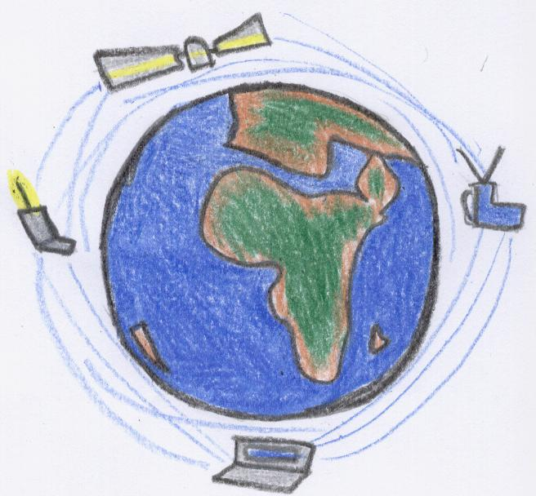
Un día, en el país vecino, se apagó la electricidad y los televisores que ahí vivían se vieron obligados a mudarse al país de los móviles.
Los televisores, como ya sabréis, eran muy diferentes a los teléfonos. Físicamente eran más grandes y pesados, a penas poseían teclado y su pantalla era gigante en comparación.
A los móviles esta intromisión en su territorio no les hacía ninguna gracia. Veían a los televisores como la competencia, pues éstos podían comunicar, entretener, enseñar, etc. y su imagen era de mejor calidad.
Con el tiempo en el país se fueron haciendo ciudades de móviles y ciudades de televisores que estaban regidas por una Ley de Extranjería. Nadie entraba en el terreno que no le pertenecía y quizá, debido a esa distancia y desconocimiento, las leyendas sobre ambos grupos se fueron exagerando, creando un auténtico conflicto en el país.
Por si esto fuera poco, en el país vecino también había continuos apagones y numerosos ordenadores portátiles emigraron hacia el país de los móviles. En cuestión de meses ya existían ciudades específicas para portátiles.
Y así, poco a poco, la inmigración fue en aumento y llegaron a este país radios, periódicos, revistas y un sin fin de medios, que en sus diversas formas, servían para lo mismo: para comunicar.
No os debería extrañar en absoluto lo que pasó; se hicieron ciudades que pertenecían a cada uno de los medios.
Una noche, un joven móvil tuvo un sueño. Soñó que en un país lejano se habían aprovechado inteligentemente de esta diversidad y se habían fijado en la función esencial (la comunicación), para crear espacios, redes y nuevos recursos que mejoraran la calidad de vida de todo el país. Cuando se despertó de aquel hermoso sueño, el joven decidió elaborar un plan de acción que no se basara en las diferencias, sino en aquello que les unía.
Comenzó interesándose por las formas de vida, costumbres, creencias, etc. que tenían los medios en cada ciudad. Así se dio cuenta, de que los televisores se comunicaban mediante imágenes; los periódicos, mediante palabras escritas; y la radio mediante sonidos.
Se dio cuenta también de que las costumbres de cada uno eran diferentes. Mientras que los periódicos salían de casa todas las mañanas a primera hora, algunas revistas sólo lo hacían cada 15 días o cada semana. Los televisores, por su parte, se pasaban el día en la calle hablando, aunque a veces no tuvieran nada que decir.
Cuanto más cosas conocía sobre los otros el joven móvil, más ideas nuevas le surgían.
Pensó que los periódicos podían aparecer en Internet, y así se actualizarían cada hora, en lugar de cada día. Pensó también en realizar entrevistas en la televisión, en lugar de ceñirse sólo a las revistas. Por otro lado, los móviles podrían incorporar una radio ¡e incluso música! Y, en definitiva, al joven se le ocurrieron cientos de ideas novedosas, tan sólo por conocer cómo funcionaban los otros medios.
Cuando el joven compartió estas ideas con los móviles más sabios del país, comenzaron a realizar políticas para mejorar la convivencia entre los medios. ¡Por fin se habían dado cuenta de que la diversidad era positiva!

Betriz Alonso

Para Reflexionar

“Una cosa es pensar que se está en el buen camino, y otra creer que este camino es el único.
De todas maneras, todo son maneras”.

Pueblo Puebla (México)

“Ella está en el horizonte. Me acerco dos pasos, ella se aleja dos pasos… Camino diez pasos y el horizonte se corre diez pasos. Nunca la alcanzaré. ¿Para qué sirve la utopía? Para eso sirve: para caminar.

Eduardo Galeano

Actividades:

- Seleccionad en grupos de 4-5 personas fotografías de Internet que tengan un mensaje intercultural y realizar una presentación con Windows Movie Maker o Power Point, añadiendo frases, sonidos, y todo aquello que se considere oportuno. Para la exposición en vuestra clase la presentación no podrá durar más de 3 minutos.

¡ÁNIMO!

Jose Antonio Binaburo

¿Cómo relacionar a la nueva ciudadanía intercultural con el derecho a la Diversidad?

Hasta hace poco tiempo sólo estábamos acostumbrados a pensar en clave de multiculturalismo, como un conjunto de fenómenos sociales que conviven en un mismo espacio social con culturas diversas, bien sea a nivel mundial como nacional. Sin embargo, ha aparecido otro fenómeno social que ha distorsionado al concepto de multiculturalismo: el de la GLOBALIZACIÓN, que además no está repartiendo bien los bienes sociales, y debería reconducirse a una ética global que tenga en cuenta a las distintas culturas en su reparto.
La multiculturalidad no necesariamente es un fenómeno provocado por la inmigración, por ejemplo en nuestra sociedad ya existía la paya y la gitana, y no siempre plantea problemas multiculturales. Se ha introducido en el discurso intercultural el concepto de “aporofobia", puesto que las personas no sólo proceden de culturas inferiores, sino también de culturas más pobres y es frecuente que a nadie nos molesta que vengan árabes a Marbella en avión, pero si nos molestan los que vienen en pateras.

¿Qué políticas se han seguido con el fenómeno social de la inmigración?

La más repugnante ha sido el genocidio o eliminación de las culturas. El apartheid o segregación a través de la división de las culturas en inferiores y superiores, la asimilación intentando relegar las culturas a la cultura dominante y la integración. Ésta última trata de respetar e integrar a las diversas culturas en un proyecto común.

¿Alguna crítica al multiculturalismo?

Al menos tres. La primera: si incidimos mucho en la diversidad relegamos aquello que nos une. La segunda: vivimos en sociedades liberales que sólo defienden derechos individuales, pero una cultura es una cosmovisión con distintas visiones de la vida y puede provocar conflictos dado que se trata de derechos colectivos. Y la tercera: el reconocimiento de los derechos colectivos puede llevarnos a segregaciones e ir organizando escuelas para árabes, cristianos, judíos, etc.

¿Y razones a favor del multiculturalismo?

También puedo citar varias. Por ejemplo, el que las personas percibimos nuestra propia identidad de la cultura a la que pertenecemos, y si esta cultura es despreciada, la persona termina despreciándose.. Importante es resaltar a favor del multiculturalismo, que la diversidad de culturas se puede entender como un enriquecimiento, ya que las culturas son un intento de solucionar los problemas de nuestra vida en sociedad.

¿Cómo se teje una ciudadanía intercultural?

La ciudadanía multicultural debe irse tejiendo en una ciudadanía intercultural. La ciudadanía se forma desde dos posibles perspectivas: como ciudadanía simple y como ciudadanía compleja (tiene en cuenta la diversidad para evitar un trato desigual). Es necesario educar desde la perspectiva de la ciudadanía compleja. La sociedad civil debe ser pluralista y el gobierno; imparcial ante la pluralidad de proyectos de vida. También la educación debe ser plural.

“Tenemos que estar convencidos de que cada persona es multicultural por su historia vital”
_____________________

¿Por qué insistes en la ciudadanía intercultural y quién puede determinar lo que hay que aceptar y rechazar de las diversas culturas?

Hay que decidirlo interculturalmente, porque las culturas son dinámicas y lo único seguro que tenemos los humanos es que cambiamos, y nuestras culturas se modifican con la influencia de otras culturas. Tenemos que estar convencidos de que cada persona es multicultural por su historia vital, por ejemplo; yo nací en Fuendetodos, mis dos primeros apellido son vascos, el tercero es castellano y el cuarto catalán. Estudié en Barcelona, amplié estudios en Roma, visité Alemania en varios veranos para trabajar, pasé veinticinco años de profesor en Basauri y ahora llevó ya ocho años reciclándome a andaluz en Málaga: ¿acaso dudar de mi multuculturalidad?
Se trata de avanzar en el diálogo de las culturas, porque no se debe decidir desde sólo una cultura (etnocentrismo), y este diálogo entre culturas debe hacerse desde las bases y no desde las jerarquías. Quisiera terminar diciendo que convendría evitar a la hora de educar en una ciudadanía intercultural dos aspectos: 1) que no se transgredan derechos de las culturas; 2) educar en la interculturalidad no es educar en el relativismo, sino que hay mínimos de justicia.

¿De qué ética y de qué cultura hablas a lo largo de esta entrevista?
No es una ética convencional, antigua o moderna, sino un proyecto para: gestionar desacuerdos razonables (conflicto), conseguir un lenguaje moral
común (cooperación), buscar un mínimo de valores compartidos (justicia) y promover identidades culturales responsables (pertenencia).
Queremos aprender a regular el tráfico de proyectos de vida, para sobrevivir, coexistir e incluso convivir. NO a la integración romántica (ingenuidad), NO a la integración maquiavélica (instrumento político), SÍ a la integración crítica o propiamente educativa. No olvides que:
Tu cristo es judío
Tu coche es japonés
Tu pizza es italiana
Tu democracia es griega
Tu café es brasileño
Tus vacaciones son turcas
Tus cifras son árabes
Tu escritura es italiana
Y... Tú reprochas a tu vecino ser un extranjero...
Begoña Beldarrain

Para Comprender

Actividades:

- ¿A qué llamamos “Aporofobia”? ¿Crees que existen culturas superiores e inferiores? Razona tu respuesta.

- ¿Qué diferencia existe entre integración y asimilación cultural? ¿Cómo puede influir la autoestima en la asimilación cultural o en el fanatismo?

- ¿En qué sentido puede enriquecernos la multiculturalidad?

- ¿Qué es una ciudadanía intercultural?

- ¿Existe alguna cultura sin influencia de otras?

- ¿Qué trae consigo la cercanía o convivencia entre diferentes culturas?

- Señala las ideas principales de la entrevista a José Antonio Binaburo.

Relato de una experiencia: el Colegio Ibaigane

El crecimiento progresivo del fenómeno migratorio, junto con el reagrupamiento familiar de los sujetos inmigrantes (personas que tras un tiempo de estar viviendo en la CAPV traen a sus hijas e hijos a vivir aquí), y la presencia de segundas generaciones (hijas e hijos de inmigrantes nacidos ya en Euskadi y que, por tanto, son ciudadanos vascos) traen consigo una evolución creciente de alumnado de orígenes diferentes.
La diversidad personal y cultural, y las necesidades educativas que conlleva para todos se evidencian en la cantidad creciente de proyectos, pro-

gramas y experiencias de mayor o menor envergadura que hoy en día se están llevando a cabo en nuestras escuelas como respuesta necesaria.
Es preciso ser conscientes de que la eficacia de estas actuaciones dependerá en gran medida de su coherencia con un planteamiento global que afecte a toda la vida y aprendizajes del centro. La escuela debería responder a las características, intereses y necesidades de todos los alumnos y alumnas y todos los grupos allí representados, desde la igualdad y el intercambio enriquecedor. Aquí se sitúa nuestro reto...

Identidad Inclusiva

La atención a la diversidad y la no discriminación por razón de religión, ideología, procedencia, o cualquier otro motivo, forman parte de las señas de identidad del colegio Ibaigane desde sus inicios, hace ya unos 30 años.
Se trata de un centro concertado, de ideario cristiano pero laico, promovido por las religiosas del Sagrado Corazón y que lleva a cabo su labor en el barrio bilbaíno de Deusto.
Su pequeño tamaño, y un número de unos 400 alumnos desde el nivel de guardería hasta el de 4° de la ESO, han favorecido el trato personalizado y cercano con los alumnos y sus familias, siendo éste uno de los rasgos identificativos del colegio desde su fundación.
"La primera familia inmigrante apareció hace unos 8 años -comenta Begoña Molinos, coordinadora de los proyectos de interculturalidad del colegio- pero llegaron en mayor número desde hace 4 o 5 años, la mayoría procedentes de Latinoamérica”.
Hoy en día, aunque el porcentaje es desigual dependiendo del aula y la etapa que se trate (menor en Infantil y superior en Primaria) casi alcanza un 30% a nivel global en el centro, procedentes de 15 países diferentes y de cuatro continentes.
Aunque este hecho ha supuesto un esfuerzo de adaptación a la nueva realidad, el tratamiento a la diversidad con el que el colegio se identifica, ha facilitado el camino. Su prioridad es la convivencia y la asunción de la interculturalidad como un rasgo muy importante para todos.

Una labor premiada
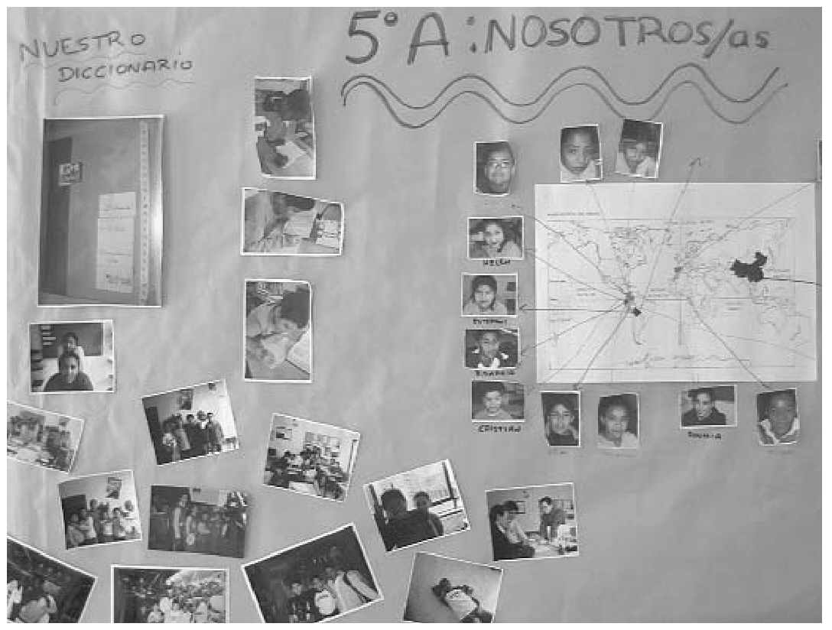

El colegio Ibaigane ha visto reconocido su trabajo al haberle sido otorgada la VIII edición del premio Julia Berrojálbiz (al mejor proyecto educativo de carácter innovador, intercultural, solidario y participativo) que concede anualmente el Ayuntamiento de Bilbao, por su "Proyecto de Convivencia Intercultural", que abarca los siguientes ámbitos de actuación:

- A través de la Acción Pastoral, la educación en valores y el desarrollo de actitudes que permitan conocernos a nosotros mismos y a los demás, encontrando lugares comunes para que todos podamos ser diferentes y sentirnos iguales. Se trabaja en tutorías (en las que se trabaja la sensibilización ante la inmigración, la interculturalidad, la diversidad como riqueza...), en jornadas especiales (Día de la Paz, Semana Ibaigane...), así como en la vida cotidiana del centro.

- A nivel de organización escolar, es un centro en el que conviven los modelos A y B, y se agrupa mezclando al alumnado de ambos modelos en las áreas que se imparten en castellano. Se favorece así la interacción, el mutuo conocimiento y la asunción de la acogida como tarea de todos.

- La puesta en marcha del Plan de Acogida, que diseñaron tras recibir formación en torno a la interculturalidad, la convivencia y la escuela inclusiva, estructura los pasos que se van dando, las personas que realizan la acogida a las familias y los aspectos relacionales y prácticos que se han de tratar con ellas, su participación en el Consejo Escolar, AMPA..., y aspectos relativos a la organización escolar, a lo curricular, al trabajo tutorial, el papel de la clase para acoger a la alumna o alumno nuevo (la figura de lagun berria, encargado de hacerle la acogida). Además se les facilitan libros en la medida de lo posible y una agenda para que puedan organizarse...
Se pretende dotar al profesorado con materiales y estrategias para abordar el trabajo con ellos según sus necesidades. Además se cuida el seguimiento con las familias para intercambiar información sobre su evolución y tratar posibles dificultades. Cuentan con un profesor de refuerzo lingüístico para el modelo B que trabaja la lengua a través de los contenidos de las diferentes asignaturas.
Por otro lado, existe un trabajo continuo de "vigilancia" para detectar posibles "miedos" que surgen en las familias o trabajadores del centro y transmitir el convencimiento de que supone un proceso de mutuo enriquecimiento y no se trata de una amenaza o "invasión”... en las entrevistas con los padres, jornadas festivas...
- A nivel curricular existe un trabajo por departamentos en los que se llega a acuerdos sobre la inclusión de contenidos sobre otras culturas en las diferentes áreas. Se trabajan metodologías cooperativas que facilitan el conocimiento de unos y otros, y dinámicas participativas, agrupaciones flexibles con grupos heterogéneos, que favorecen la interacción y se nutren con las distintas aportaciones, puntos de vista y experiencias sobre las distintas realidades que cada uno ha vivido o vive en ese momento.

"... conocernos a nosotros mismos y a los demás encontrando lugares comunes para que todos podamos ser diferentes y sentimos iguales..."
_____________________

... "la diversidad es una invitación irrenunciable al crecimiento, a la apertura…al enriquecimiento personal y comunitario”...
_____________________
Han puesto en marcha un proyecto de innovación del Departamento de Educación del Gobierno Vasco: "Biblioteca escolar, espacio intercultural". En ella se encuentran todos los materiales que se van adquiriendo o creando sobre otras culturas, educación intercultural, recursos para el profesorado, etc
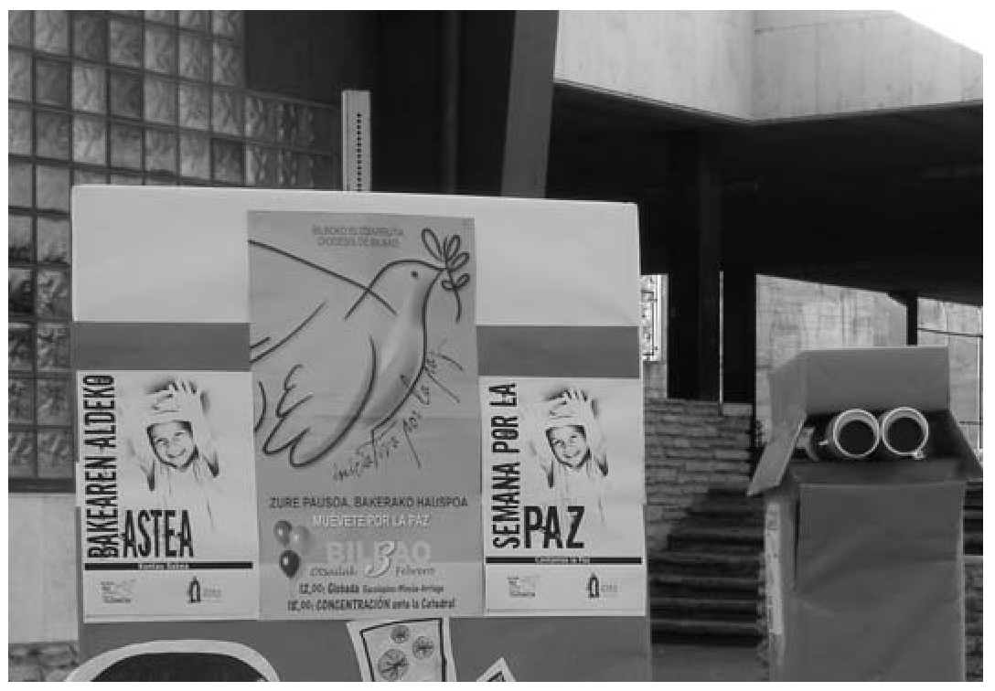

- En la actividad extraescolar se sigue una coherencia con las líneas ideológicas del centro, persiguiendo también la integración del alumnado inmigrante. Se organizan talleres con temáticas diferentes, algunos de ellos con la colaboración de la fundación EDE (entidad que promueve el desarrollo social, cultural y educativo de Bizkaia). Asimismo, durante la Semana Ibaigane se han organizado, durante varios años, diferentes actividades de intercambio cultural para el conocimiento de otras gastronomías y elementos culturales, en un clima de convivencia.

El camino hacia la interculturalidad

"Por supuesto, siempre existen dificultades -reconoce B. Molinos- pero la sociedad en la que vamos a vivir es multicultural. Todos nos tenemos que ir adaptando unos a otros. Si nos viene una realidad creciente de alumnado inmigrante, me plantea como organización escolar una serie de cambios y de retos. Debemos verlo como un movimiento natural de adaptación y de crecimiento, desde el convencimiento de que eso nos enriquece. Es un intercambio mutuo y supone un trabajo de reflexión y revisión de nuestros propios estereotipos, ideas preconcebidas... Este, que es un planteamiento muy general, debemos ir concretándolo en una serie de acciones desde la organización del centro.
Es un reto en el que, aun contando con las dificultades y posibles miedos, nos sentimos a gusto porque partimos de un convencimiento que se nos confirma en la práctica: la diversidad es una invitación irrenunciable al crecimiento, a la apertura... al enriquecimiento personal y comunitario".
Trabajamos en una línea de escuela inclusive, en la que todos tengamos cabida y participación. Esta opción nos apremia a la búsqueda de soluciones educativas integradoras dentro del aula (por ejemplo, dar respuesta a los diferentes procesos de aprendizaje a los que está habituado el alumnado inmigrante, a los diferentes niveles curriculares, sistemas de valores...), y en toda la vida escolar.”



Para reflexionar

Si tuvieras que ir a vivir a otro país ¿qué te gustaría que hicieran en su escuela para que pudieras sentirte a gusto?

¿Qué dificultades crees que podrías encontrarte dentro del centro escolar y cómo podrían solucionarse?

¿Qué tipo de cambios introducirías en tu escuela para que fuera un lugar mejor, más eficaz, interesante y acogedor para todas y todos?

Expón proposiciones concretas.

Actividades:

- Cread un buzón de propuestas o sugerencias abierto a familias, alumnado, personal docente y no docente para mejorar la convivencia entre todos los miembros de la comunidad educativa.

Testimonio de una compañera

Me llamo Ana Zola Mazambi, tengo 17 años y estoy estudiando 1º de Bachiller en el IES Ibarrekolanda. Llegué de Angola a Bilbao el 6 de diciembre de 1999. No he tenido muchos problemas con el idioma porque hablaba portugués y recibí unas clases de castellano en | 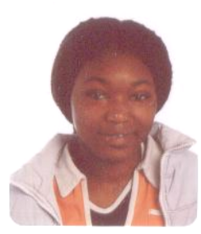
mi país, los mayores problemas los viví al ir al Instituto ya que algunos/as compañeros/as me insultaban por el color de mi piel y también me gastaban bromas.. Estos hechos me hacían mucho daño y cuando estaba sola pensaba continuamente en ello. Aunque no todas las personas piensan lo mismo, y me hice amiga de una compañera de aquí que se preocupa por lo que siento y por cómo soy por dentro.
En mi país veía morir a mucha gente con enfermedades como gripe, malaria, etc. De hecho, perdí a mi prima de tres años con malaria y yo misma me salvé de lo mismo por casualidad. Por ello, prometí a mis abuelos que volvería preparada para curar a toda esa gente.
En el futuro no sé dónde me quedaré, pero primero terminaré mis estudios por mí y por mi familia para cumplir la promesa que hice a mis abuelos, al subir al avión en Angola, de que estudiaría y volvería convertida en una persona preparada para ayudar a todo mi pueblo y, sobre todo, a ellos a los que adoro y pido a Dios todos los días para que se encuentren bien.

Para Reflexionar

Actividades:

- Piensa en lo que tú harías para ayudar a una persona como Ana cuando llega a tu clase.

- ¿Por qué crees que Ana y sus padres tuvieron que salir de su país? ¿Piensas que fue duro para ellos venir aquí?

- ¿Cuántas veces te has mofado de personas extranjeras? ¿Has pensado en el daño que les podías estar causando? Describe lo que estarías pensando en tu interior si fueras una persona inmigrante y te ocurriera lo mismo.

- ¿En qué pensaba Ana cuando salió de su país en el que se encontraba tan gusto?

- Busca información sobre Angola. ¿En qué tipo de país lo englobarías? ¿Has visto o leído algún reportaje sobre países de ese tipo? ¿Cómo viven y qué hace la población; sobre todo los niños y jóvenes como tú?

Hablemos de...
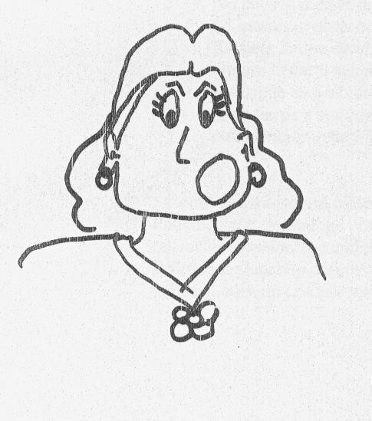  LEIRE  ¡Eres idiota, ¿o qué?! No ves… | 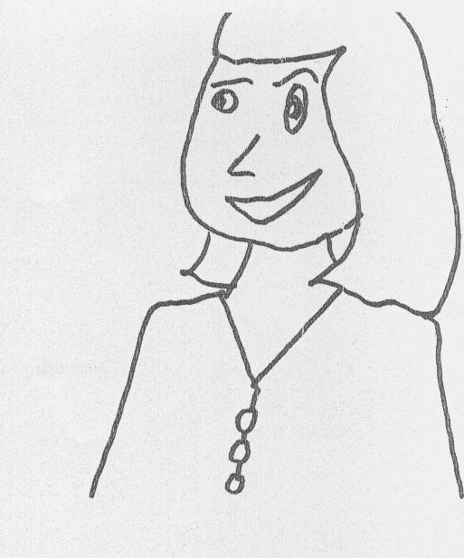  VANESSA  No sé si estoy en lo cierto, pero opino… | 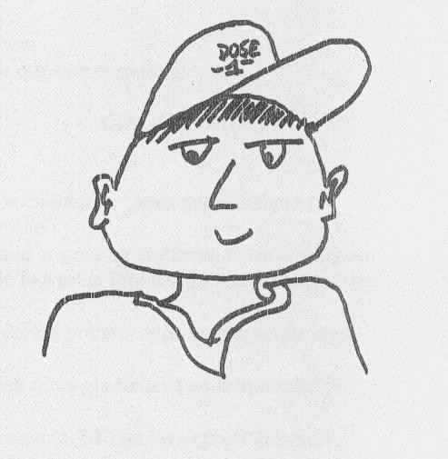  JAIME  No estoy de acuerdo porque…
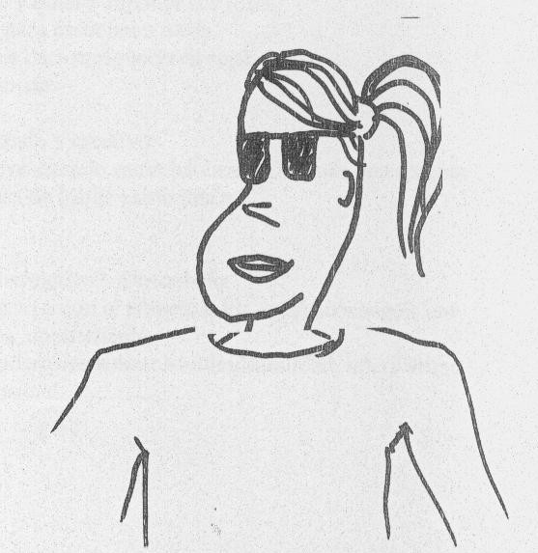  OLATZ  Pienso que… | 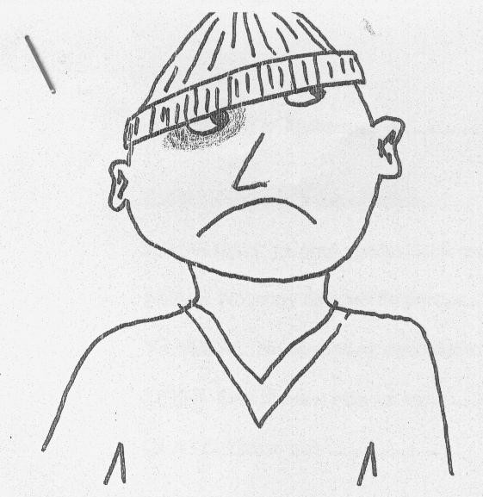  JONATHAN  ¡Cómo puedes decir esa tontería! | 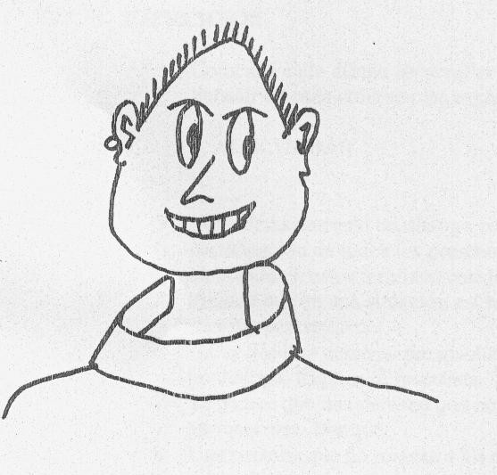  IGOR  Respecto a eso añadiría…

Alumnado de 4º E.S.O. IES Ibarrekolanda

Actividades:

- Señala en una columna las expresiones que correspondan “Adecuadas” e “Inadecuadas”. ¿Consideras correcto un diálogo con ese vocabulario?
- ¿Piensas que en un ambiente tenso se puede lograr un intercambio de ideas positivo? Razona tu respuesta
- ¿Crees que una persona que insulta a los demás por sus opiniones sabe dialogar? Explica tu respuesta.
- Con un diálogo constructivo y mediante el respeto se puede conseguir una mayor integración cultural. ¿Estás de acuerdo? Explica ampliamente.
- Practica dialogando con tus compañeros/as sobre: multiculturalidad, intercambio cultural, cultura, etc.

ANEXO: UNA ESCUELA PARA IQBAL

Los alumnos de la escuela de Broad Meadows en Massachussets recibieron una visita que cambió sus vidas. Se trataba de Iqbal Masih, un niño paquistaní de 12 años. Iqbal había ido a Estados Unidos para recibir un premio en Derechos Humanos. Contó a los alumnos de la escuela una historia increíble. Cuando tenía 4 años un fabricante de alfombras lo compró por 12 dólares. A los 10 se escapó y ahora trabaja para liberar a otros niños que trabajan como esclavos, atados a sus telares y castigados duramente. Iqbal quería ser abogado y terminar con el trabajo forzado de los niños. Su sueño era fundar una escuela en su pueblo para niños como él.
Iqbal murió asesinado a los pocos meses de regresar a su país y los alumnos de Broad Meadows decidieron recoger dinero para construir la escuela con la que soñaba Iqbal. Empezaron una campaña enviando cartas contando la historia del niño y pidieron 12 dólares, un número que eligieron porque era la edad de Iqbal y porque fue vendido por esa cantidad. En un principio calcularon que podrían reunir 5.000 dólares, suficientes para construir un pequeño colegio, pero anteS de terminar la colecta ya habían reunido 123.000 que les habían enviado de todos los Estados Unidos y de otros 20 países mas.
El dinero servirá para establecer el Centro de Educación lqbal Masihl, una escuela para 200 niños. Proporcionará también dinero a familias pobres para que puedan comprar a sus hijos y recuperarlos.
Para conseguir este éxito los alumnos del colegio lqbal Maíz trabajaron mucho; iban más temprano a la escuela y se iban más tarde, incluso durante las vacaciones. Escribieron miles de cartas y pusieron en marcha muchas clases de iniciativas. No fue un actor o un cantante famoso el que los movilizó, sino un niño malnutrido, encorvado por años de trabajo sobre el telar. La Campaña de los Niños para Construir una escuela para Iqbal es un motivo de orgullo para los alumnos de Broad Meadows.

Aprender a convivir
J. A. Marina
Edi. Ariel(2006)

Para debatir...

Actividades:

- Recordar y valorar lo excepcional que es la escolarización obligatoria y compararlas con otras situaciones de trabajo infantil y pobreza.

- Reflexionar sobre las formas de colaboración y cooperación que puso en marcha el alumnado de Broad Meadows ¿Qué hubierais hecho vosotros?

- El protagonista de esta historia, es un gran defensor de los derechos humanos y de la dignidad ¿Podríamos considerarlo un buen MODELO? Reflexionad sobre otros posibles modelos que conozcáis.

- Se comprometieron con un proyecto que necesitaba la colaboración de todos, por un sentimiento de humanidad y responsabilidad compartida ¿Consideráis que actuaron como verdaderos Ciudadanos del Mundo?

Esta revista pretende ser un recurso educativo para utilizar en 4º de la E.S.O.
Aunque aparecen actividades concretas, el profesorado debe entender la revista como un recurso flexible, y adaptar las actividades a la situación real de su aula, aunque ello implique añadir nuevas secciones o prescindir de algunas ya existentes.
A continuación se muestran los objetivos específicos y la metodología genérica de cada sección, así como la bibliografía.

- Retrato de… Antonio Marina

El objetivo de este apartado es que el alumnado reflexione sobre las aportaciones y biografía de Antonio Marina. Para ello, leerán el texto individualmente y después comentaran a nivel de aula las ideas más importantes que aparecen en torno a la interculturalidad y su biografía.
Asimismo, cada persona tiene que realizar una pequeña investigación sobre una persona famosa o conocida (de un entorno cercano) que pertenezca a otra cultura. Esta investigación se basará en el formato de “Retrato de...” (similar a esta sección de la revista). La información se podrá obtener de Internet, libros, realizando entrevistas, etc.

- Ventana de investigación: Culturas diversas y valores

Objetivos específicos:
- Introducirse en la problemática de la Diversidad Cultural.
- Conocer los términos básicos sobre multiculturalidad.
- Interesarse por la multiculturalidad.

Se ha de hacer una lectura implicativa de los textos intentando contextualizarlos en la realidad concreta de los lectores.
No olvidar en ningún momento que ya no es posible acercarse al tema como meros espectadores ya que conciente o inconscientemente lo estamos viviendo desde dentro, ya sea como receptores de culturas ajenas a la nuestra o porque estamos introduciendo la nuestra en un ámbito que le es ajeno.

Bibliografía:
Carbonell, F (2001). Decálogo para una educación intercultural. Extraído de: http://www.aulaintercultural.org/article.php3?id_article=635
García, N. (1990). Culturas híbridas. Estrategias para entrar y salir de la modernidad. México, Grijalbo, p.71.
Roca, F. (1997), El País Cataluña, 4 de octubre, p.2.
Rodrigo, M. (2004). La comunicación intercultural. Extraído de: http://www.blues.uab.es/incom/2004/cas/rodcas1.html
Roca, F. (1997), El País Cataluña, 4 de octubre, p.2.
Weber, E. (1997). Líneas transversales de los debates (identidad, cultura, religión, islamismo, modernidad, mundialización, interculturalidad y negociación). Revista CIDOB d'Afers Internacionals, nº 36, mayo, p. XII.

- El relato del mes: El país de los móviles

“El país de los móviles" es un relato que trata de acercar al alumnado la realidad intercultural y asemejarla a las Nuevas Tecnologías, las cuales se encuentran muy inmersas en sus entornos más cercanos.
El alumnado debe ser capaz de extrapolar el significado del relato a su vida diaria y a sus relaciones con otras culturas. Para ello, tras comentar las aportaciones del texto en pequeño grupo (4- 5 personas) y posteriormente a nivel de aula, deberán realizar la actividad. La creación de una presentación en Power Point o un video breve (no más de 3 minutos de duración) en donde se muestre un mensaje intercultural les ayudará a enfocar en la vida diaria, lo que entienden por interculturalidad y cómo se puede transmitir al resto de la clase.
Por otro lado, el hecho de trabajar en grupo potencia la toma de decisiones conjunta, el trabajo en equipo y la creatividad.
Como es una actividad que requiere conocimientos informáticos, se podrá realizar en la clase de Informática y de este modo aprenderán a utilizar estas herramientas para otros fines.

- Entrevista: José Antonio Binaburo

Las actividades que se realizan sobre la entrevista van dedicadas fundamentalmente a la comprensión de la misma. Lo que se debería realizar con los alumnos es la puesta en práctica y la convivencia con esa pluralidad y conseguirlo mediante la cooperación de todo tipo de alumnado, incluido el inmigrante, realizando entre todos ellos actividades tales como:
- Grabar en vídeo diálogos sobre diferentes costumbres o visiones diferentes sobre temas o problemas de actualidad, etc.
- Trabajando conjuntamente en la elaboración de normas que favorezcan un mejor funcionamiento de las diferentes clases, pasillos, patio, en realidad, de todo el Centro.

Con este tipo de ejercicios, realizados por todo el alumnado (inmigrante o no) participando, cooperando y aportando una visión diferente para un mejor funcionamiento, en este caso escolar pero, les estaríamos educando para una posterior colaboración en la mejora social, política, de convivencia, etc. a nivel nacional e internacional.

- Experiencias: El colegio Ibaigane

Esta sección pretende dar a conocer las diferentes estrategias con las que un centro escolar concreto asume diariamente una educación en y para la pluralidad cultural.
Las experiencias de otros suponen puntos de referencia para el análisis crítico de la realidad y aportan ideas que se pueden llevar a la práctica en otros lugares, tras la pertinente adaptación a cada caso.
Tras el relato se proponen algunas cuestiones para reflexionar con el alumnado. El profesorado debería informar a los alumnos de la situación actual del fenómeno de la inmigración en los centros escolares: realidad presente y previsiones de futuro, causas y consecuencias de dicha realidad, necesidad de responder a la pluralidad, dificultades, posibles soluciones e incidir en el enriquecimiento que supone.
La reflexión pretende estimular el pensamiento de perspectiva, necesario para la empatía, el pensamiento medios-fin, y el alternativo para llegar a temas esenciales para la convivencia como las estrategias para la solución de problemas y la importancia de la comunicación asertiva.
También se propone un análisis del funcionamiento de su propio centro escolar y de las vivencias con el resto de compañeros, así como recoger sus ideas para mejorar la convivencia. Aquí los pensamientos crítico y creativo son esenciales.
El buzón o caja de sugerencias para la mejora de la convivencia se colocará en un lugar accesible para todos y se solicitará colaboración por escrito. Valorar y abrir diferentes vías de participación es primordial cuando se persigue el bienestar de todos y cada uno de los miembros de una comunidad educativa plural.

- Rincón de la expresión

Testimonio de una compañera
Los ejercicios propuestos en esta actividad van dirigidos a conseguir una “empatía” del alumnado ante la difícil situación que vive su compañera y como ella muchísima más gente que vive en situaciones francamente difíciles en sus países y se ven avocados a emigrar. Esta empatía les tiene que llevar a comprender, ayudar y cooperar con los pueblos y personas menos afortunadas no por lástima sino por justicia.

Diálogo: hablemos de...
Las causas pueden ser muchas, entre otras, el ritmo tan acelerado con el que vivimos pero también lo individualistas que nos hemos vuelto debido a los diferentes medios que se encuentran a nuestro alcance hoy en día: Internet, juegos individuales, televisiones personales no compartidas con el resto de la familia, móviles, etc.
Todo esto nos ha llevado a la falta de comunicación entre las personas, a que no tengamos tiempo para dialogar y, a querer resolver todos los problemas con la mayor rapidez posible sin escucharnos, sin conocer los hechos en profundidad, sin saber lo que realmente preocupa o piensan los demás, y sobre todo, a no escuchar e intentar imponer nuestro improvisado criterio, llegando incluso a insultar al que no piensa como nosotros.
Pues bien, hoy en día se necesita más que nunca aprender a dialogar y sobre todo a escuchar a los demás con el máximo respeto, dedicar muchísimo tiempo a hablar para solucionar los problemas, no por votación a lo que nos lleva la rapidez, sino dialogar todo el tiempo necesario para llegar a un “consenso” no recurriendo a la imposición por votación. Esto sólo se conseguirá con respeto, mucho tiempo y, sobre todo, con muy buena voluntad por parte de todos.

